Braustadel
„’S isch wia’s isch“
„Spät-Lese“ mit 3Satz und 3Xang – Mundartliches und „Verdrucktes“ aus Schwaben Von Thessy Glonner
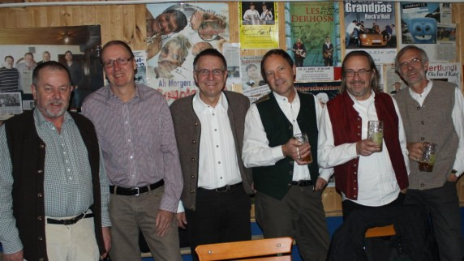
Sechs tolle schwäbische Mannsbilder: (von links) Erich Rueß, Uli Niedermair, Manfred Kraus, Heiner Braun, Norbert Riggenmann und Hans Riggenmann.
Foto: Thessy Glonner
Gerammelt voll war’s wieder mal in Rammingen im Braustadel. Dabei war man unter sich, zumindest die, die der schwäbischen Sprache mächtig sind, denn eine Deutschstunde bot Tscharlie Hemmer nicht gerade in seinem urgemütlichen Kulturgasthaus. Englisch auch nicht, nein, Schwänglisch wurde gschwätzt und gsunga. Es klingt herrlich – wenn man’s versteht. So ist es eben mit Mundart, und die Gäste waren ja genau aus dem Grund zur „Spätlese“ mit den sechs Meistern dieses ganz speziellen Faches erschienen.
Norbert Riggenmann, Hans Riggenmann (Gitarre) und Heiner Braun als „Holzheimer Dreigesang“ und „Bayrische Schwaben“ grüßten zwar auch mit „Bon Giorno Signori“, forderten jedoch lustig, aber vehement „Schwäbisch – schwätz schwäbisch“, weil’s so „drastisch un au fantastisch – weil ma nix anders g’wöhnt isch“.
Erotisch wurde es im „Feuchtgebiet“ am Roggeburger Weiher in der Biosphäre und später verrieten sie augenzwinkernd, wie man sich in Tirol im Wellnesshotel „very well“ fühlt und dabei seine Pfunde und sein Geld los wird. „Es soll von mir was übrig bleibe!“ wünscht sich Ruheständler Erich Rueß aus Grafertshofen und ist bemüht, „no möglichst viel Gedichtla z‘schreibe“ wie die in seinem Buch „Em Schullehr‘isch nix eig‘falla… em Maurer allz!“ Eine größere Freude wird er seinen Fans kaum machen können, denn deren Blicke hingen während seines gesamten Vortrags gebannt an seinen Lippen. Besonders die menschlichen Dinge wie der „Druck von onda“ ernteten Mitgefühl und herzliches Lachen bei der Auflösung: „Du muasch de bucka, er latt dr koi Ruah. Nau kasch‘n vrtwischa, dean Stoi en deim Schuah.“
Auch der „Knoblauch-Fresser“, dessen Freundin ihn nur noch „Durchlaucht“ nennt oder die Vermutung, dass – wenn Adam ein Chinese gewesen wäre – er sicher statt des Apfels die Schlange gegessen hätte, amüsierten heftig. „Von dr Schual“ berichtet Rueß von den Übersetzungskünsten eines Schülers. Ludwig XIV: „L ‘État c’est moi“ (Der Staat bin ich) Schüler: „Ich bin in der Stadt!“
Lässig und bekennend mit weiß-blauem Münchner Löwenschal gestylt – dazu seine ausgefallene Lyrik und Prosa im Gepäck – präsentierte sich Schullehrer Uli Niedermair aus Krumbach mit „I bin a Ma vom Brunnenbach“. In Kroatien war er aber auch schon, und nun las er hier unter anderem gekonnt aus seinem raffiniert betitelten Werk „Ein Fach Leben“. Ordentlich und Neugier weckend – hat er das Büchlein nicht in Kapitel sondern in Fächer eingeteilt. Im „Fach Jugend“ geht es um Grenzen, die ausgelotet und auch gelegentlich überschritten werden und wie schwer es doch für die modernen Grenzgänger ist, „wenn ihre Idole und Freizeitflüsterer nicht selten – mit unsäglichem Prolo-Gebabbel zur Verrohung der Sitten animieren“.
Für höchst anspruchsvolle und wohltuende Unterhaltung sorgte Lehrer Manfred Kraus aus Apfeltrach mit Nachdenklichem und Heiteren in urwüchsiger Mundart des oberen Mindeltales. Mit der Lyrik aus seinem Buch „’s isch wia’s isch“ brachte der Poet soviel witzige und auch melancholische Lebensweisheit rüber, dass ihm absolut gebannt gelauscht wurde. Sein Wortschmiede-Kunstwerk vom „Deng doa“ beeindruckte ganz besonders, und auch die „Neblsonna“, „a flüchtigs Zeicha für’s Vergauh“ stammt aus seiner Feder.
Mit „Glühwein-Lied“ und „Babbele-Bruder“ endete ein äußerst unterhaltsamer Abend im Braustadel mit sechs tollen schwäbischen Mannsbildern.

